**Фотоотчёт**

по проекту

***«Мамочка милая, самая красивая!»***

* ***Папка-передвижка «День Матери»***

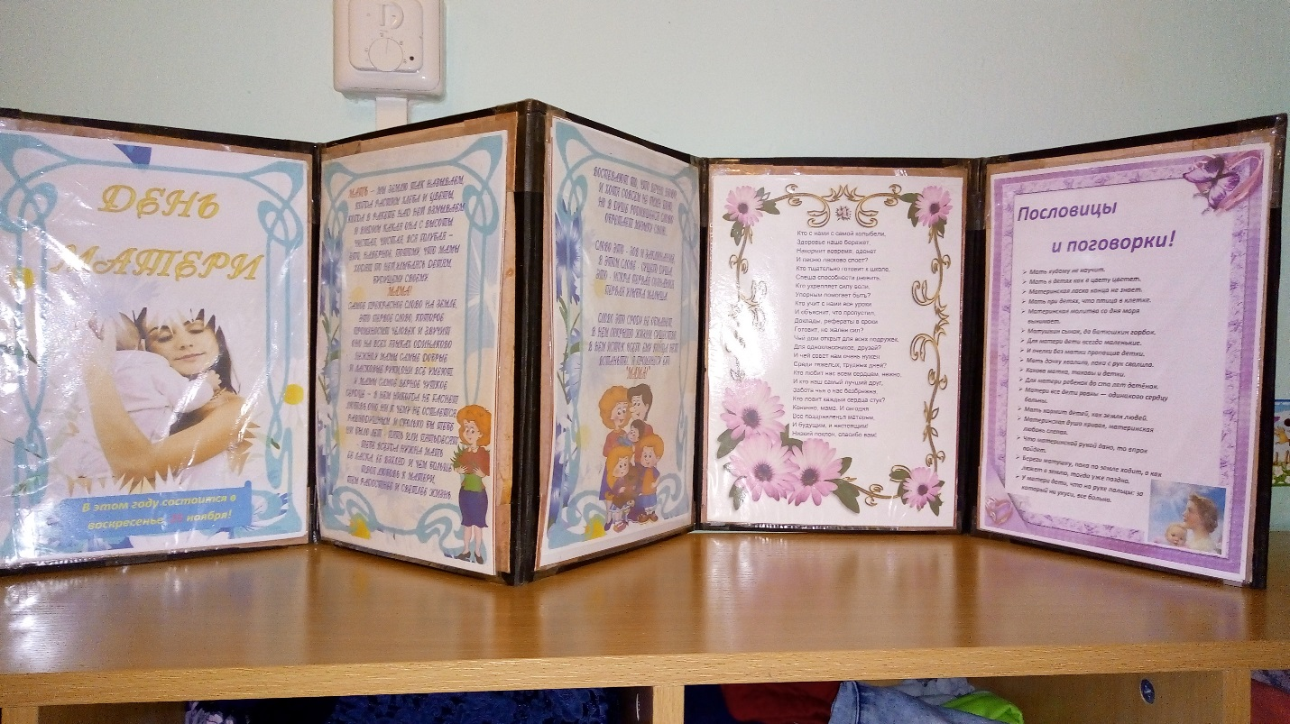

* ***Рассматривание альбома «Моя семья»***

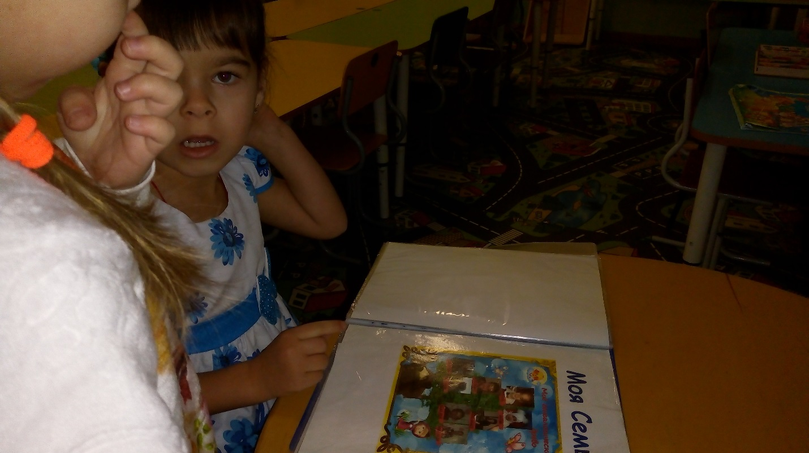

* ***Стенгазета «Мама-солнышко моё, я подсолнушек её!»***

Подсолнухи для стенгазеты

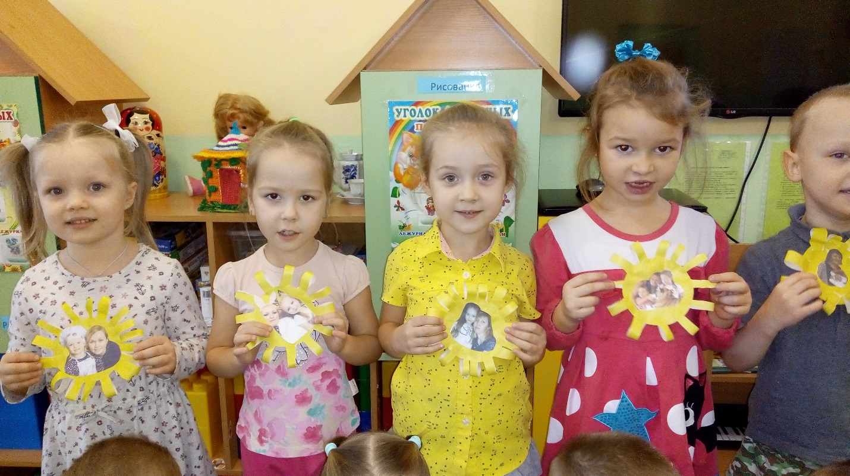

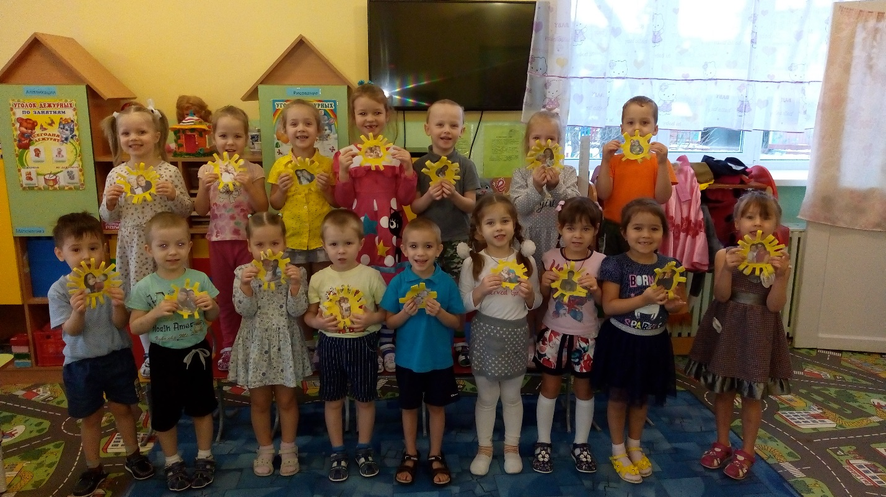

Беседа «Какие у мамы волосы (глаза)?»

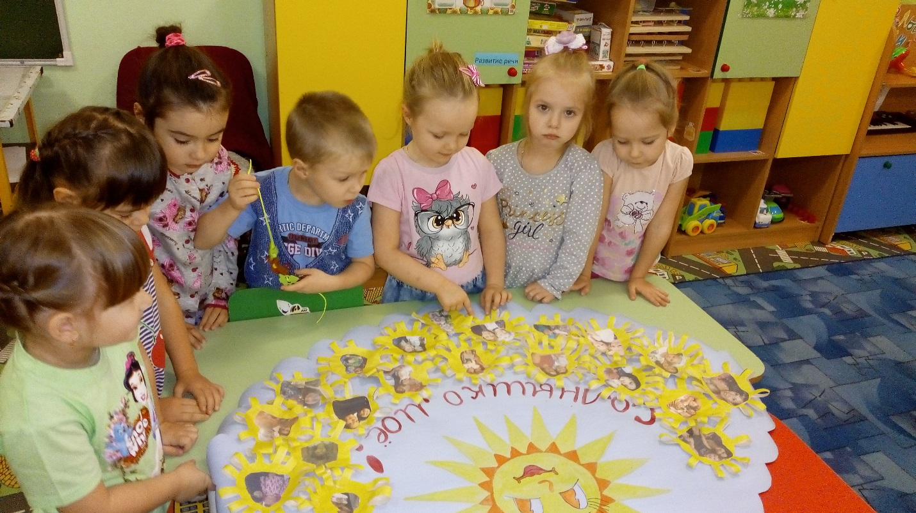

Ласковые слова для мамы

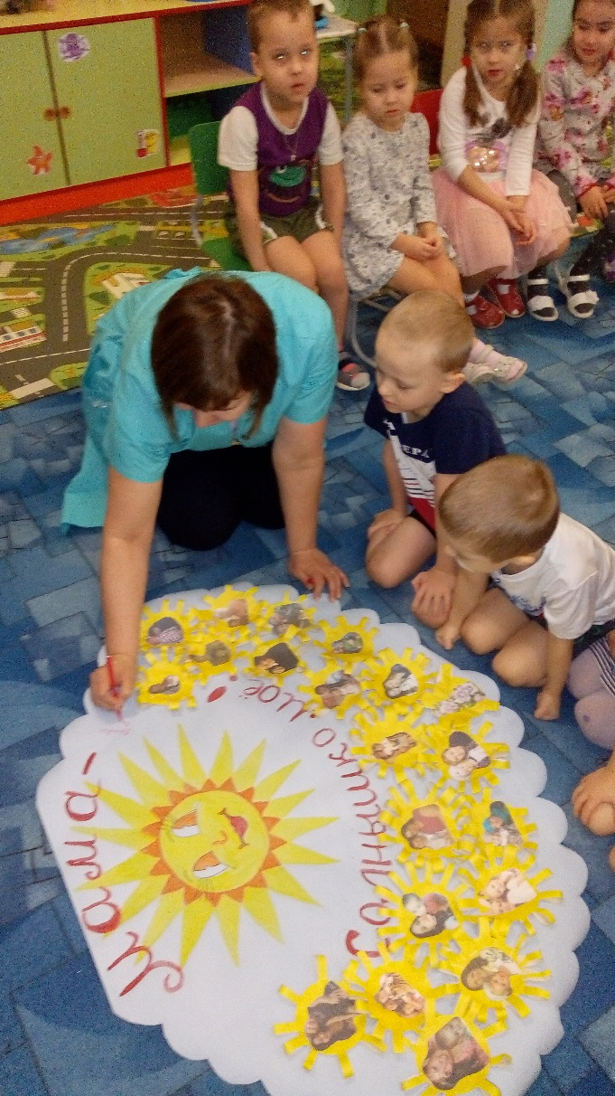

Стенгазета «Мама-солнышко моё!»

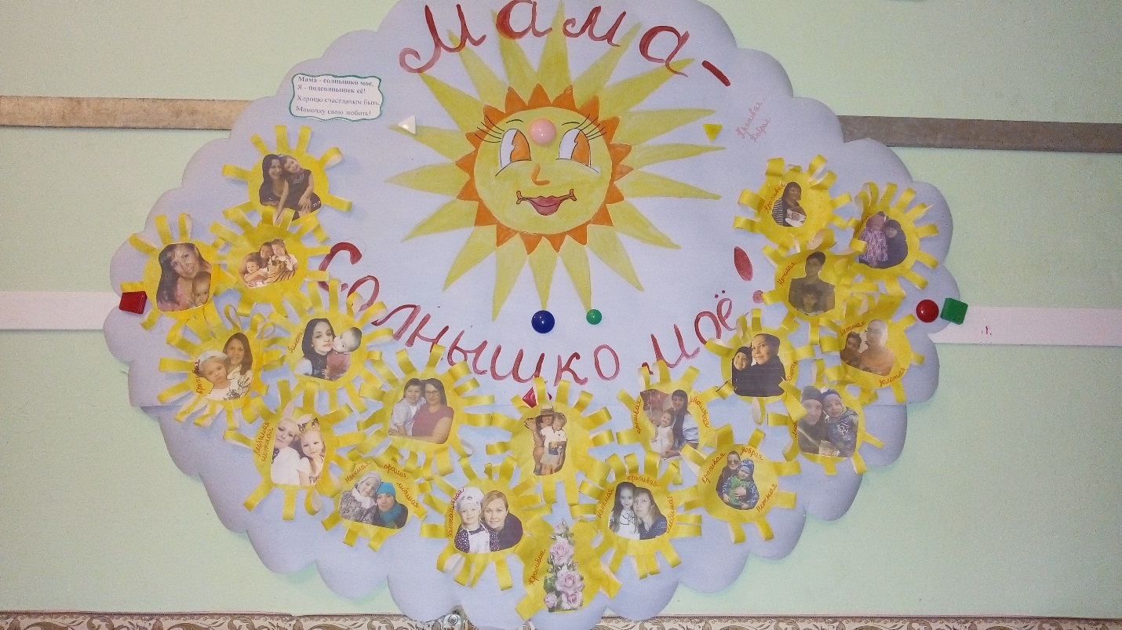

* ***Подарки для мамы***

Аппликация из цветной бумаги и ватных дисков «Букет цветов»

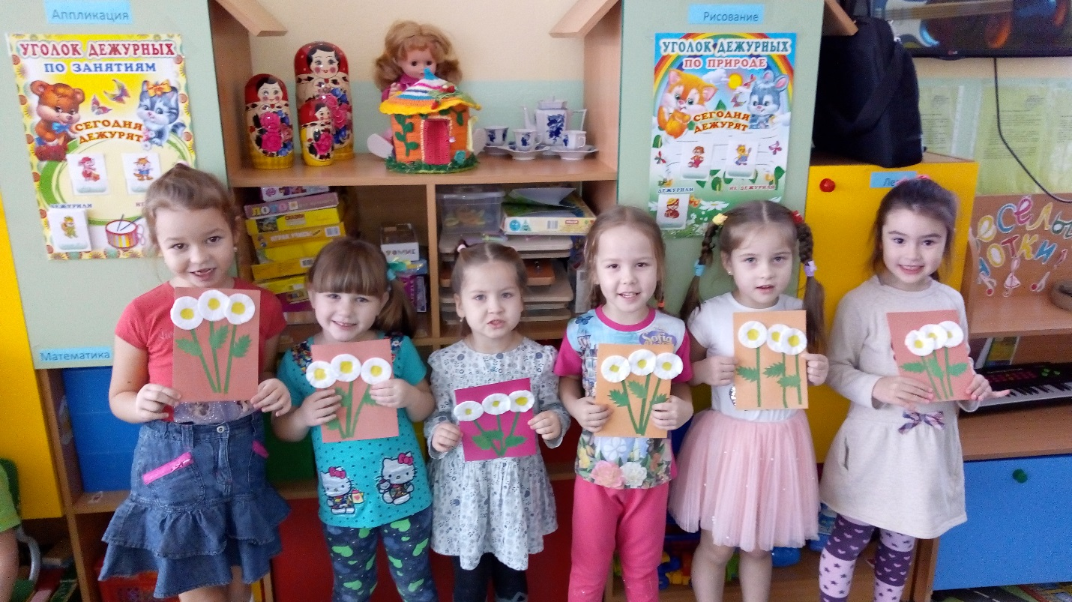

Бусы для мамы

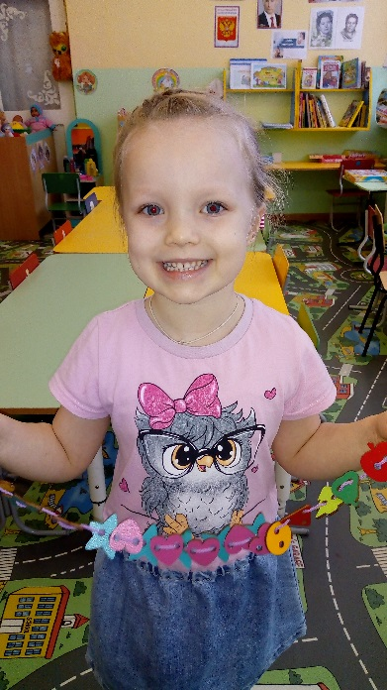 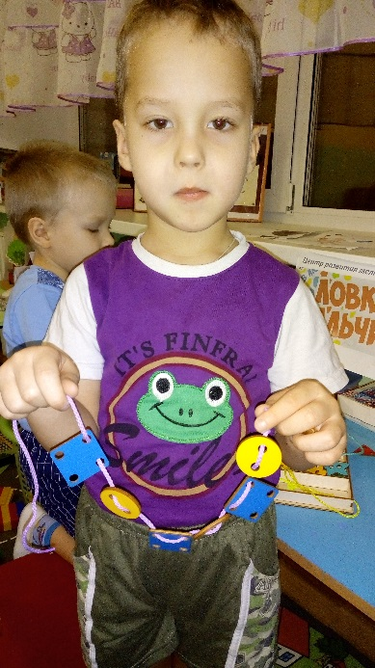

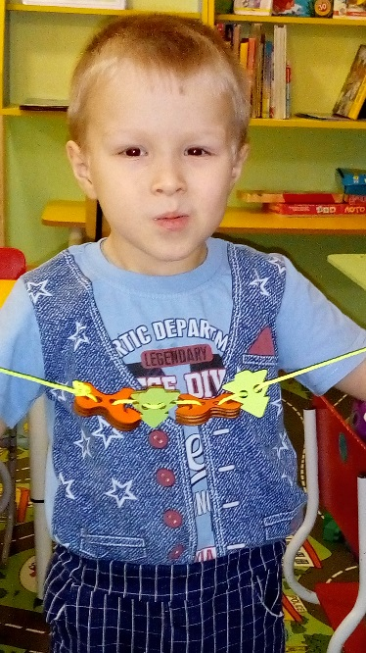 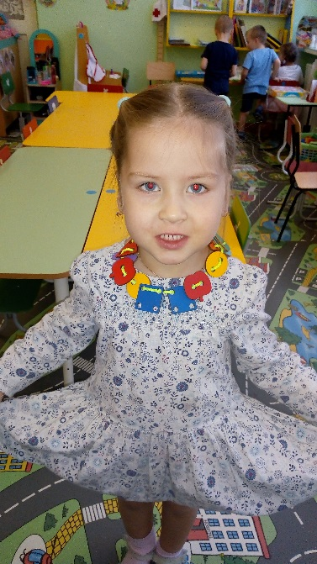

* ***Выставка портретов «Мамочка милая, самая красивая!***

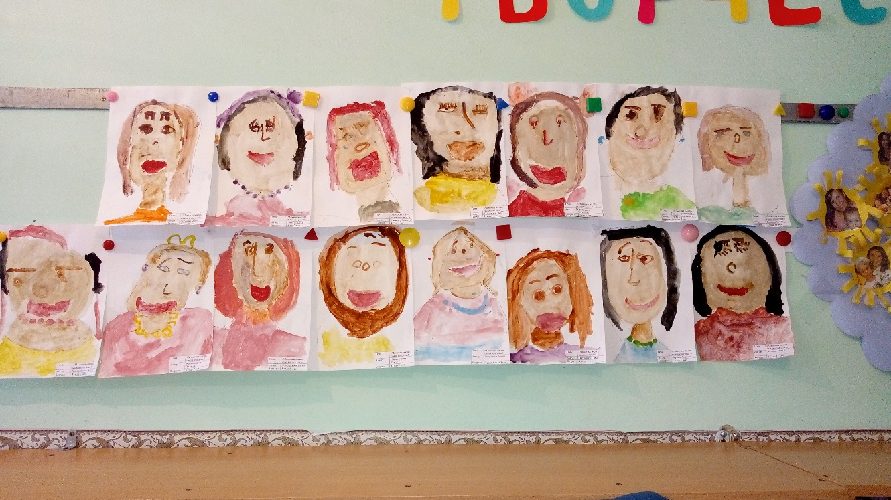

* ***Лепка «Угощение для мамы»***

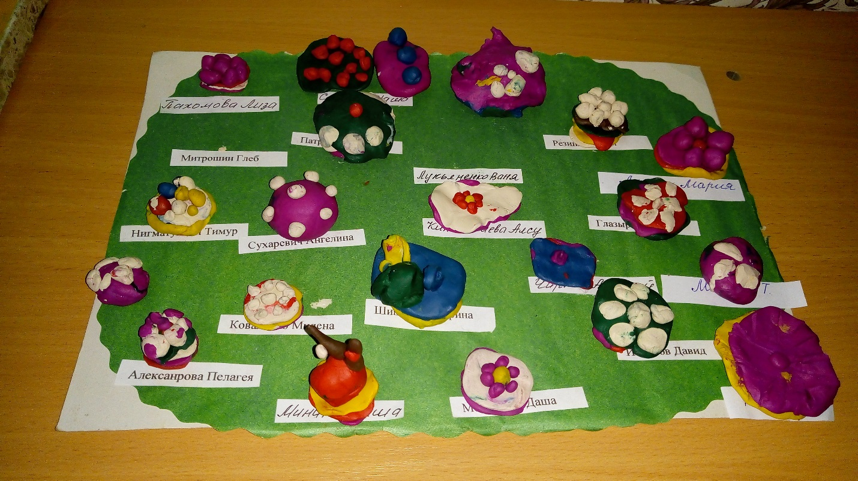

* ***Выступление на концерте, посвящённом Дню матери***

Поздравление для мам

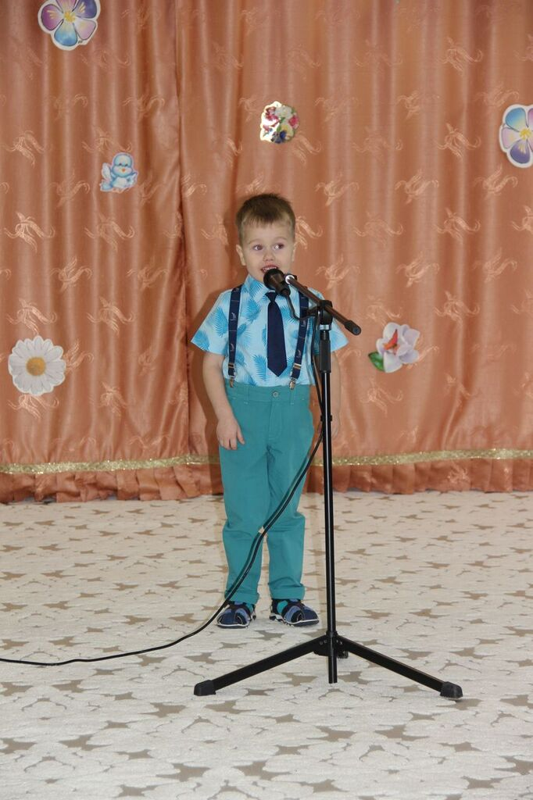

Песня «У дождинок мама есть…»

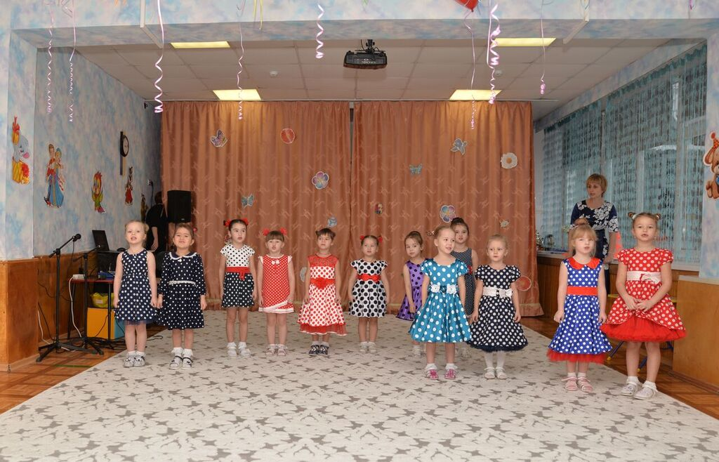

Танец «Спокойной ночи, малыши!»

